В современном обществе пирсинг и татуировки стали привычным явлением, а качественно выполненные работы расцениваются даже как предмет искусства. Эта памятка будет полезна всем, кто хочет надолго украсить свое лицо и тело, не навредив при этом здоровью.

Приняв решение сделать татуировку, особое внимание следует уделить выбору мастера, так как проведение татуажа сопряжено с риском заражения ВИЧ-инфекцией и вирусными гепатитами. Однако, при соблюдении всех правил асептики и антисептики это абсолютно безопасная процедура.
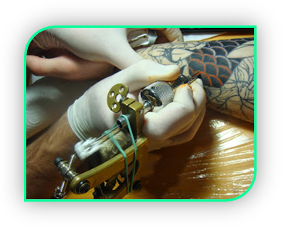
Татуировка (татуаж) – процесс нанесения перманентного (стойкого) рисунка на тело методом местного травмирования кожного покрова
с внесением в подкожную клетчатку красящего пигмента.

Перед проведением манипуляции очень важно не только оговорить с мастером все детали эскиза, но и рассказать ему об особенностях здоровья, которые могут негативно повлиять на конечный результат, а также неукоснительно выполнять рекомендации специалиста по подготовке к татуажу и уходу за кожей после него. Важно знать, что татуаж можно делать не всем.
Относительные противопоказания для проведения татуажа

- неконтролируемая артериальная гипертензия (перед процедурой необходимо нормализовать артериальное давление, приняв назначенные врачом медикаменты)
- сахарный диабет (в зависимости от стадии, с разрешения врача)
- острые воспалительные заболевания, сопровождающиеся подъемом температуры выше 37°С;
- склонность к аллергическим реакциям (требуется постановка предварительной пробы красителей на локтевом сгибе или волосистой части головы);

- заболевания кожи в фазе обострения в области нанесения татуировки (фурункулез, герпетические высыпания, угревая болезнь 3 и 4 степени, псориаз. Процедура проводится после прохождения лечения у врача-дерматолога).
- состояние наркотического или алкогольного опьянения.
Абсолютные противопоказания
для проведения татуажа

- онкологические заболевания (в отдельных случаях с разрешения лечащего врача проведение процедуры допускается);
- нарушение свертываемости крови;
- склонность к формированию келоидных рубцов;
- тяжелые формы соматических заболеваний;
- хейлит (заболевание красной каймы губ);
- психические расстройства;
- ВИЧ, вирусные гепатиты;
- туберкулез;
- венерические заболевания.

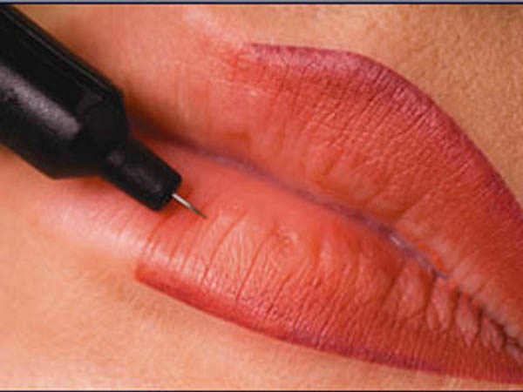
В случае носительства вируса герпеса, перед проведением процедуры татуажа необходимо получить консультацию врача и пройти назначенное им профилактическое лечение (при необходимости – пропить курс противовирусных препаратов: ацикловира, валцикловира). Татуировка наносится только в период ремиссии, когда нет острого воспалительного процесса. При выполнении перманентного макияжа губ следует помнить, что ультрафиолетовые лучи могут спровоцировать рецидив герпеса, поэтому при посещении солярия, нахождении в помещении с сухим воздухом, перед выходом на улицу в морозную, ветреную или жаркую погоду надо пользоваться увлажняющей гигиенической помадой (желательно с SPF - солнцезащитным фактором).
Уход за кожей после нанесения татуировки

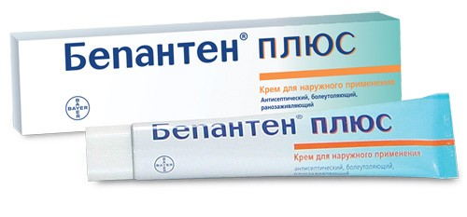
После нанесения татуировки для закрепления красителя мастер покрывает ее пищевой пленкой, под которую для дезинфекции наносит антибиотик (обычно гентамицин). Эту пленку через 3-24 часа после сеанса необходимо снять, а татуировку промыть теплой водой с жидким мылом. Затем осторожно промокнуть кожу бумажной салфеткой или сухим ватным диском и смазать ее тонким слоем крема «Бепантен Плюс». В дальнейшем важно следить, чтобы кожа в области тату всегда была увлажнена (для профилактики образования подсохших корок). Для увлажнения кожи рекомендуется использовать кремы «Бепантен» (способствует заживлению) либо «Бепантен Плюс» (дополнительно содержит антисептик). В первые сутки перед нанесением крема татуировку необходимо каждый раз промывать теплой водой с жидким мылом, повторяя процедуру не реже 2-3 раз в день. В течение последующих 5-7 дней тонкий слой крема наносится 3 раза в сутки без предварительного мытья.

Продолжительность восстановления кожи после татуажа зависит от индивидуальных особенностей организма и в среднем составляют около недели. В период заживления введенный под кожу пигмент выглядит ярко и насыщенно, в последующем принимая более естественные оттенки. Затем в области татуировки образуются тонкие корочки, состоящие частично из выталкиваемого кожей пигмента, частично - из лимфы. Это является защитной реакцией, так как они закрывают поврежденный участок, чтобы процессы регенерации (восстановления) проходили быстрее и безопасней. Кроме того, под корочкой заживающая кожа как бы «впитывает» пигмент, поэтому если ее удалить раньше положенного времени, «впитываться» будет нечему и на этом месте в лучшем случае образуется дефект рисунка, а в худшем - рубец.
Что нельзя делать в период заживления татуировки татуировки

- смачивать водой татуированные участки кожи дольше 2-х минут;
- вытирать область татуировки полотенцем (ее необходимо аккуратно осушать чистым матерчатым или одноразовым бумажным полотенцем промакивающими движениями, чтобы не травмировать заживающую кожу);
- посещать солярий, бассейн, сауну, баню, принимать горячую ванну до полного заживления кожи (при правильном уходе - около 2-х недель);
- активно заниматься спортом, выполнять тяжелые физические нагрузки;
- употреблять алкогольные напитки в течение 3-х суток после нанесения татуировки;
- чесать татуировку, обрабатывать ее спиртосодержащими препаратами и медикаментами, которые не были рекомендованы специалистом, проводившим процедуру;
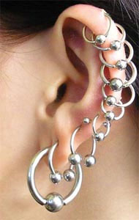
- повреждать татуированный участок кожи жесткими тканями, срывать корочки, образующиеся на поверхности ранки (важно, чтобы татуировка зажила без дополнительный повреждений).

Еще одним способом украшения себя, известным с давних времен, является пирсинг. Издревле чаще всего прокалывали мочки ушей, но сегодня пирсинг выполняется и на других частях тела.
Главное условие его безопасности – строгое соблюдение гигиенических требований. Пирсер (мастер, который делает прокол) перед процедурой обязательно должен продезинфицировать инструменты и серьгу. Место будущего прокола также обрабатывается специальным антисептическим раствором, после чего фиксируется и прокалывается (по желанию клиента, процедура может проводиться под местным обезболиванием). Правильно сделанный прокол не должен задевать кровеносные сосуды и нервные окончания.
Основные правила ухода за телом в месте прокола:

- не «прокручивать» украшение в недавно сделанном проколе, чтобы не нарушать процесс заживления;
- перед обработкой места прокола тщательно мыть руки;
- обработку проводить несколько раз в день, используя стерильный изотонический раствор хлорида натрия (физраствор);
- не использовать для дезинфекции спирт, перекись водорода или мази, так как они затрудняют процесс заживления и иссушают кожу, способствуя формированию избыточной рубцовой ткани.

Делать или не делать татуировку или пирсинг – личный выбор каждого человека, но не следует забывать и о том, что чистое тело без дополнительных рисунков во все времена считалось красивым!
Решившись на татуаж или пирсинг, помните:
красота не должна требовать больших жертв!
Автор: Оганесян С.А. –терапевт-реабилитолог УЗ «25-я ЦРП Московского района»
Редактор: Олешкевич Е.А.
Компьютерная верстка и дизайн: Макеев Ю.О.
Ответственный за выпуск: Тарашкевич И.И.

Санитарно-эпидемиологическая служба г. Минска

КРАСОТА ВО БЛАГО (татуировки, перманентный макияж, пирсинг)


